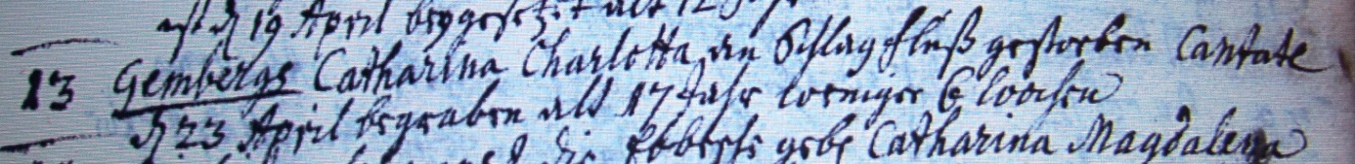

Kirchenbuch Hausberge 1758; ARCHION-Bild 71 in „Beerdigungen 1723 – 1765“
Abschrift:
„13; Gembergs Catharina Charlotta an Schlagfluß gestorben Cantate d 23 April begraben alt 17 Jahr weniger 6 Wochen“.

